Nama : Irvan Cahya Nugraha
NIM : 245410034
Kelas : IF – 1

Rangkuman praktikum system terdesentralisasi dan terdistribusi
Simulasi Arsitektur Client-Server Menggunakan Docker di AWS EC2
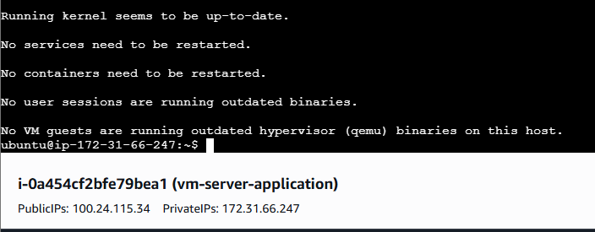
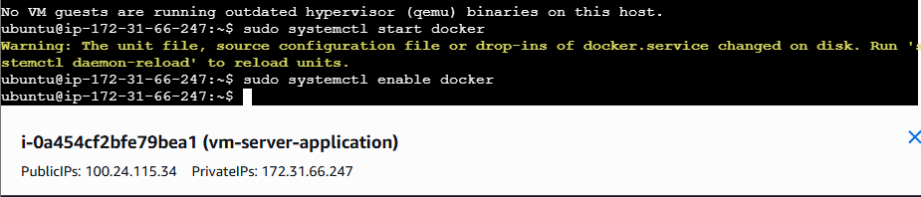

Pembahasan : Update sudo system sudo apt update sudo apt install docker.io git -y

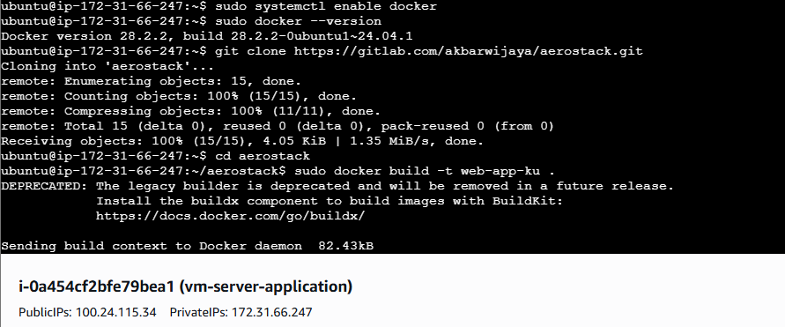

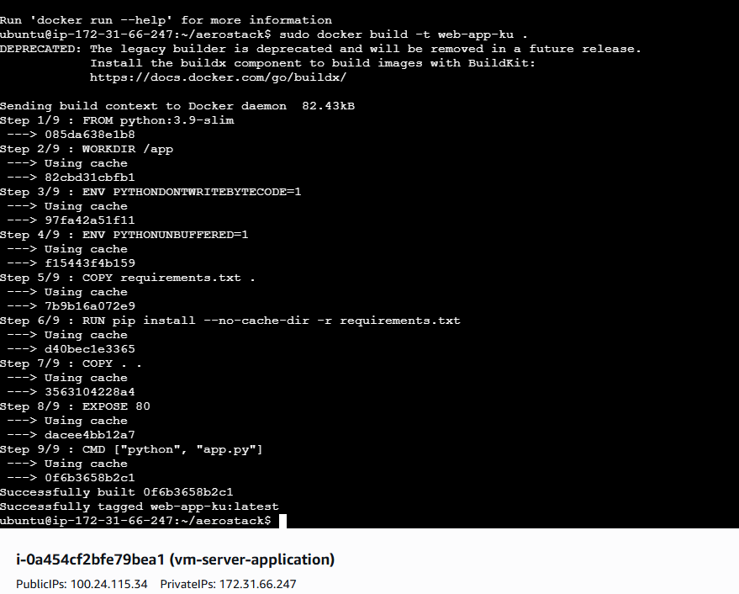

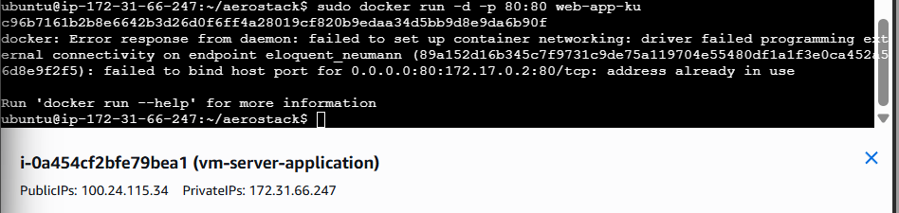
Pembahasan : Menjalankan service docker sudo systemctl start docker
sudo systemctl enable docker sudo docker --version

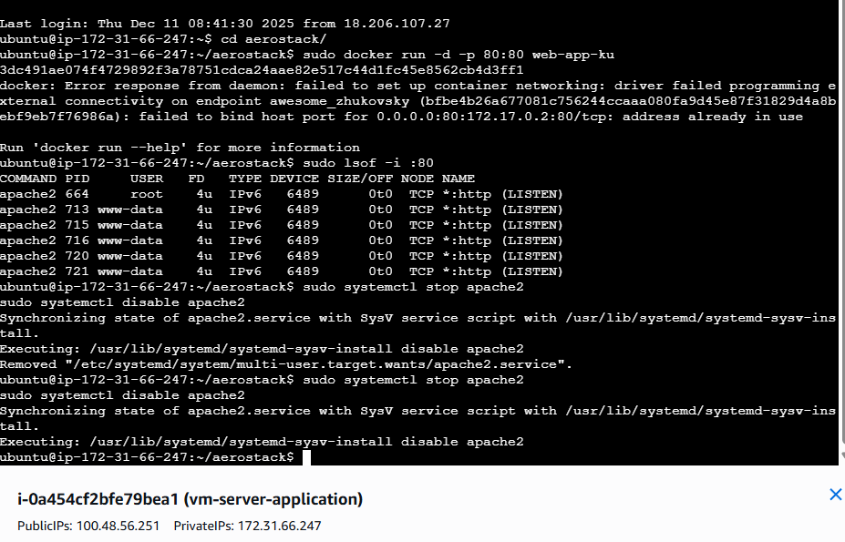
Pembahasan : Troubelshoting sedikit karena port 80 terpakai xampp

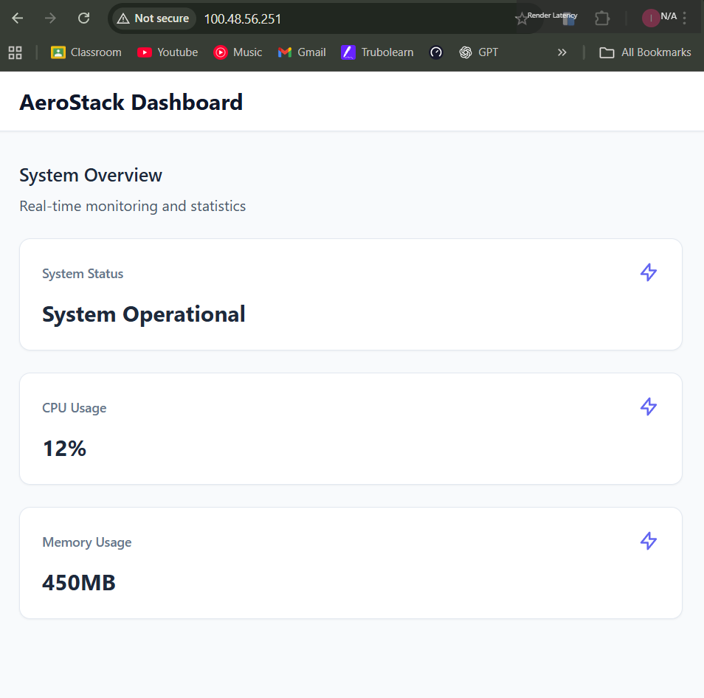

Pembahasan : Membuka di web dengan ip public server

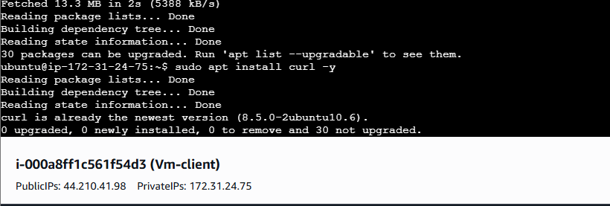

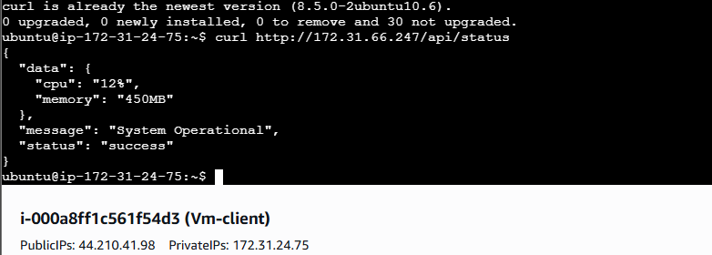’
Pembahasn : tes install curl di client dan memanggil dari client menggunakan curl dan private IP dari server berhasil

Kesimpulan : mensimulasikan arsitektur client-server menggunakan Docker di lingkungan AWS EC2. Melalui konfigurasi dua virtual machine yang terpisah, yaitu VM1 sebagai server aplikasi dan VM2 sebagai client testing, praktikum ini mendemonstrasikan bagaimana membangun dan mengelola infrastruktur berbasis kontainer dalam skenario jaringan cloud. Implementasi Docker pada VM1 memungkinkan deployment aplikasi web (AeroStack) yang efisien dan terisolasi, sementara konfigurasi security group yang tepat pada AWS EC2 memastikan aksesibilitas dan keamanan sistem. Pengujian konektivitas antara VM2 dan VM1 menggunakan private IP menunjukkan komunikasi internal yang berhasil dalam jaringan AWS,

